Опыт
21г – Auxilia, HRM
22г – прокачка
3 мес проект
Обучение англу, своя документация, курсы подготовки к собесам.
23 Первый пресейл с Егор, Назаревич Дима, Манько Лиля
Стал М1
Продолжение англа, L&D + Катя Гражевская, пока не было bench head
Первый выигранный пресейл (BrevPortalen) – продал себя как тим лида на 0,5 + разраба. Проект длился где-то полгода. Регулярные созвоны со стейкхолдерами по обсуждению функционала, т.к. с их стороны разрабы были не очень в проектировании Бьорн – Миха.
Параллельно зашел на проект сам на 1 ставку
В конце 23 зашел на проект Argo Hytos и быстро подтянул вторую ставку. Нестабильная загрузка в плане задач, поэтому приходилось придумывать себе работу и продавать ее. Работало до окончания скоупа задач клиента.
24 Параллельно с Argo был BI Partner – через посредника. Проект, на котором клиент задавал направление, но в плане технической реализации прислушивался к нам. Зашел лицом, посадил прокси.
Параллельно занимался пресейлами, по оккончании Argo зашел на Bromcom
25-26 FIM
1. Потушить пожар с результатами тестирования (Кудрявцев красава)
2. Наладить работу с физическими девайсами удаленно в Польше (компы, роутеры, люди), В моменте обращался к хэду A QA, чтобы легально одолжить свободного стажика, чтобы он помог нам физически с устройствами.
3. Пропадавший разраб.
4. Работа с ожиданиями по Online testing – 3 созвона, чтобы прийти к проверке гипотезы.
5. Постоянный контакт с разработчиками и участие в принятии технических решений для понимания хода проекта. Обсуждение всех оценок для понимания, скоупа, параллелизации и дробления.
6. Апдейты от разработчиков (спасибо им) – подсвет проблем в софте и предложений по их решению. Сейчас делаем апсейл на 230 часов.
7. Отслеживание ситуации с доступами и состоянием общения разрабов и клиента.
8. С притоком новых стримов и новых устройств нашел разрабов в Польше, чтобы упростить работу с девайсами, а разраб из РБ теперь работает на проекте с вебом.

Tools
- V0
- Copilot
Планирование:
- Общие затраты времнеи
- Scope
- Параллелизация
- Ресурсы
- План коммуникации
- Таймлайн
- Майлстоуны
Тестирование
- Smoke
- Regression
- API
- Functional – тестирование согласно функциональных требований
- Black box – тестирование согласно спецификации без знаний о внутреннем устройстве
- Unit
- UAT - User Acceptance Testing - the final phase of the software testing process. provides a final check to ensure that the software works as intended for its end users in a real-world environment. executed after each Milestone delivery
Риски:
- Известные – Неизвестные - Непредсказуемые
- Внутренние – внешние – глобальные

- Коммерческие (негативный эффект на репутацию, брэнд, не продается)
- Приятие пользователем (Юзеры не принимают, интерфейс плохой, низкое качество, снижает продуктивность бизнеса)
- Менеджмент (низкий контроль, неправильно построенный процесс, избыточный контроль) Пэйсон и Пименов, Кахуна.
- Задержки взаимодействия (доступы, аккаунты и т.п.) Жене заранее подготовили окружение для работы через Олега
- Неполные требования
Обработка риска:
- Идентификация
- Оценка
- Планирование реагирования
- Мониторинг и контроль
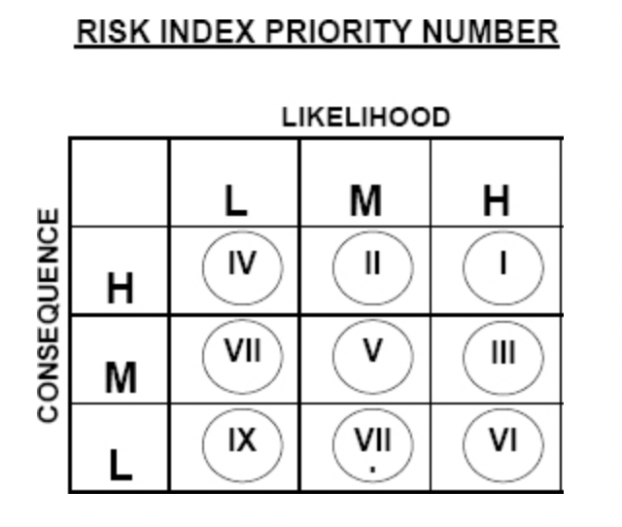

Прогнозирование:
- Будущие проекты – зафризил разраба до старта проекта.
Стейкхолдеры
- Неисполненные ожидания
- Недостаточная вовлеченность (с обоих сторон)
- Смена приоритетов
Команда
- Успех спринта
- Капасити
- Велосити (SP) – средний объем работы за спринт
- Время цикла задачи –
- Изменение скоупа –
- Тех долг
Скрам
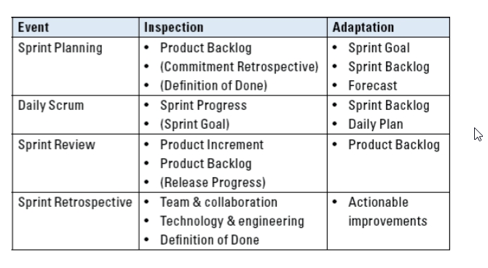
Метрики проекта
- Финансовые
  - Margin - прибыль
  - Revenue – выручка
- Клиентоориентированность
  - Элайнмент с клиентом
  - CSAT (Customer Satisfaction Score)
- Деливери
  - Продуктивность команды – успеваем ли заделиверить оговоренные артефакты в поставленные сроки
  - Качество работы – количество багов, проблем от заказчика
  - Следование расписанию релизов –
- Динамика команды
  - Стабильность состава команды
  - Точность стафинга

